МИНЕСТЕРСТВО ОБРАЗОВАНИЯ РЕСПУБЛИКИ БЕЛАРУСЬ
БЕЛОРУССКИЙ ГОСУДАРСТВЕННЫЙ УНИВЕРСИТЕТ

УДК 004.853

Карпенко Дмитрий Сергеевич

Современные информационные технологии дистилляции знаний нейронных сетей для повышения их эффективности и производительности

Реферат по дисциплине
«Основы информационных технологий»

Магистранта кафедры математического
моделирования и анализа данных
факультета прикладной математики
и информатики

Специальность: 7-06-0533-05
+375333534105
karpenko.dima.s11@gmail.com

Рецензент:
_______________________________________

Минск, 2025
ОГЛАВЛЕНИЕ

ПЕРЕЧЕНЬ СОКРАЩЕНИЙ И ОБОЗНАЧЕНИЙ 3
ОБЩАЯ ХАРАКТЕРИСТИКА РАБОТЫ 4
ВВЕДЕНИЕ 6
ГЛАВА 1 АНАЛИТИЧЕСКИЙ ОБЗОР ЛИТЕРАТУРЫ 7
1.1 Основополагающая концепция: передача знаний через «мягкие» метки 7
1.2 Дистилляция для компрессии и ускорения 8
1.3 Расширение понятия «знаний»: передача внимания 9
1.4 Адаптация дистилляции для трансформерных архитектур 11
1.5 Альтернативные парадигмы: взаимное обучение без учителя 12
1.6 Дистилляция как механизм переноса индуктивных смещений 13
ГЛАВА 2 МЕТОДИКА ИССЛЕДОВАНИЯ 15
ГЛАВА 3 РЕЗУЛЬТАТЫ ИССЛЕДОВАНИЯ И ИХ ОБСУЖДЕНИЕ 17
3.1 Сравнительный анализ эффективности и областей применения методов дистилляции 17
3.2 Синтез ключевых закономерностей и ограничений 18
ЗАКЛЮЧЕНИЕ 20
СПИСОК ИСПОЛЬЗОВАННЫХ ИСТОЧНИКОВ 22
ПРИЛОЖЕНИЕ А 23
ПРИЛОЖЕНИЕ Б 28

ПЕРЕЧЕНЬ СОКРАЩЕНИЙ И ОБОЗНАЧЕНИЙ
AT — Attention Transfer, передача внимания
BERT — Bidirectional Encoder Representations from Transformers, двунаправленная нейронная сеть кодировщик на основе архитектуры трансформер.
CNN — Convolutional Neural Network, сверточная нейронная сеть
CV — Computer Vision, компьютерное зрение
DeiT — Data-efficient Image Transformers, эффективные с точки зрения данных визуальные трансформеры
DML — Deep Mutual Learning, глубокое взаимное обучение
GPT — Generative Pre-trained Transformer, генеративный предобученный трансформер
KD — Knowledge Distillation, дистилляция знаний
KL — Kullback-Leibler, дивергенция Кульбака-Лейблера
LeViT — Vision Transformer in ConvNet’s Clothing, гибридная нейросетевая архитектура для классификации изображений
LSTM — Long Short-Term Memory, долгая краткосрочная память, вид рекуррентных нейронных сетей
MLP — Multi-Layer Perceptron, многослойный перцептрон
MSA — Multi-head Self Attention, механизм многоголовного самовнимания
NLP — Natural Language Processing, обработка естественного языка
ViT — Vision Transformer, визуальный трансформер, нейросетевая архитектура для задач компьютерного зрения

ОБЩАЯ ХАРАКТЕРИСТИКА РАБОТЫ
Общий объем реферата составляет 28 страниц, номинальный объём 21 страниц, 2 приложения. Библиографический список включает 8 источников. Таблицы и графические материалы в работе отсутствуют.
Реферат представляет собой комплексное исследование, направленное на систематический анализ и критическую оценку современных информационных технологий в области дистилляции знаний нейронных сетей. Работа последовательно рассматривает ключевые методы, архитектуры и практические решения, определяющие текущее состояние и перспективы развития информационных технологий в данной предметной области.
Ключевые слова: дистилляция знаний (KD), передача внимания (AT), глубокое взаимное обучение (DML), компьютерное зрение (CV), обработка естественного языка (NLP), нейронные сети, глубокое обучение.
Целью исследования является комплексный анализ современных информационных технологий дистилляции знаний нейронных сетей, оценка их эффективности, выявление ключевых парадигм и определение перспектив их применения для создания компактных, быстрых и точных моделей.
Для достижения поставленной цели были определены следующие задачи:
- Проанализировать основополагающую концепцию дистилляции знаний и ее эволюцию от момента зарождения до современных интерпретаций.
- Систематизировать подходы к использованию дистилляции, направленные на компрессию и ускорение моделей, на примере архитектуры DistilBERT.
- Исследовать методы передачи знаний через промежуточные представления, в частности через карты внимания (Attention Transfer).
- Провести сравнительный анализ альтернативных парадигм обучения, включая глубокое взаимное обучение (Deep Mutual Learning), не требующее наличия предобученной модели-учителя.
- Оценить роль дистилляции как механизма передачи индуктивных смещений между моделями с различными архитектурными свойствами.
Объектом исследования выступает процесс передачи знаний в глубоких нейронных сетях.
Предметом исследования являются методы и технологии дистилляции знаний, направленные на повышение производительности, эффективности и обобщающей способности нейросетевых моделей.
Актуальность исследования обусловлена экспоненциальным ростом вычислительной сложности и размера нейросетевых моделей. За последние несколько лет количество параметров в передовых архитектурах для обработки естественного языка выросло от десятков миллионов до сотен миллиардов. Этот тренд, наглядно демонстрируемый на примере таких моделей, как BERT (110-340 млн) и GPT-5 (свыше 100 млрд), создает серьезные технологические и экономические барьеры. Во-первых, развертывание столь громоздких моделей на устройствах с ограниченными ресурсами — смартфонах, встраиваемых системах — становится практически невозможным. Во-вторых, экспоненциальный рост вычислительных требований к обучению и эксплуатации ведет к значительным финансовым затратам и увеличивает углеродный след, что вызывает обоснованные экологические опасения.
Во введении обосновывается актуальность темы, определяется её теоретическая база на основе классических методов сжатия моделей и дистилляции знаний, а также подчёркивается центральная роль данных методов в современных эффективных системах искусственного интеллекта.
В Главе 1 приводится аналитический обзор технологий, начиная от основополагающей концепции и заканчивая современными парадигмами.
В Главе 2 описывается методология исследования.
В Главе 3 представлен сравнительный анализ рассмотренных методов и синтез ключевых закономерностей.
В заключении подводятся итоги и формулируются рекомендации по практическому использованию и перспективы дальнейших исследований.
В приложении А представлены слайды презентации реферата.
В приложении Б — персональный сайт, на котором, в том числе, представлена проведенная исследовательская работа.

ВВЕДЕНИЕ
Дистилляция знаний (Knowledge Distillation, KD) становится одной из ключевых информационных технологий, направленных на решение проблемы эффективности и производительности нейронных сетей. Идея сжатия знаний из громоздкой модели или ансамбля в единую, более компактную модель была предложена еще в работе Bucila et al. [1], однако свою каноническую форму она обрела в работе Г. Хинтона и его коллег [2], которые определили дистилляцию как процесс передачи знаний от большой, громоздкой модели-«учителя» (teacher model) к более компактной и быстрой модели-«ученику» (student model). Ключевая идея заключается в том, что «знания» модели — это не только ее способность давать правильный ответ, но и то, как она распределяет вероятности между всеми возможными ответами. Это распределение, так называемые «темные знания» (dark knowledge), несет в себе ценную информацию о том, как модель обобщает данные и видит сходство между классами. Обучая модель-ученика имитировать это полное распределение вероятностей, можно передать ей обобщающую способность учителя, достигая высокой точности при значительно меньшем размере.
С момента своего появления концепция дистилляции знаний претерпела значительную эволюцию. Изначально сфокусированная на передаче выходных распределений («мягких меток»), технология расширилась для включения более сложных и глубоких форм знаний. Исследователи предложили методы, позволяющие передавать информацию из промежуточных слоев сети, например, карты внимания (Attention Transfer), которые показывают, на какие части входных данных модель «фокусируется» [3]. Другие подходы продемонстрировали возможность передачи фундаментальных архитектурных свойств, или индуктивных смещений, от одной архитектуры к другой, например, от сверточных сетей к трансформерам [4]. Появились и альтернативные парадигмы, такие как глубокое взаимное обучение (Deep Mutual Learning), где вместо асимметричной схемы «учитель-ученик» используется группа моделей, которые обучаются совместно, обучая друг друга [5].
Таким образом, дистилляция знаний превратилась из узкоспециализированной техники сжатия в многогранную область исследований, предлагающую мощные инструменты для создания эффективных, быстрых и точных нейросетевых моделей.

ГЛАВА 1 АНАЛИТИЧЕСКИЙ ОБЗОР ЛИТЕРАТУРЫ
В данной главе последовательно рассматривается эволюция методов дистилляции знаний. Анализ начинается с основополагающей концепции, предложенной Г. Хинтоном [2], которая заложила теоретический фундамент всей области. Далее исследуются практические применения этой идеи для компрессии и ускорения больших языковых моделей на примере DistilBERT. Последующие разделы посвящены более современным подходам, которые расширяют само понятие «знаний», включая в него передачу промежуточных представлений, таких как карты внимания, и адаптацию методов для новейших архитектур-трансформеров. Завершается глава анализом альтернативных парадигм, таких как взаимное обучение, и исследованием дистилляции как механизма переноса фундаментальных архитектурных свойств — индуктивных смещений.

1.1 Основополагающая концепция: передача знаний через «мягкие» метки
Основополагающая концепция дистилляции знаний, представленная в работе Г. Хинтона, О. Виньялса и Дж. Дина «Distilling the knowledge in a neural network» [2], стала краеугольным камнем всей области и определила вектор ее развития на годы вперед. Стратегическая важность этого подхода заключается в том, что он впервые сместил фокус с копирования параметров модели на передачу ее обобщающей способности, то есть «знаний» в более абстрактном смысле.
Авторы провели аналогию между жизненным циклом насекомых, где личиночная форма оптимизирована для извлечения питательных веществ, а взрослая — для передвижения и размножения, и жизненным циклом нейросетевых моделей. Громоздкие, вычислительно затратные модели (или их ансамбли) используются на этапе обучения для извлечения максимального количества информации из данных, в то время как для развертывания на конечных устройствах требуются компактные и быстрые модели. Дистилляция была предложена как процесс «передачи» знаний от первой ко второй.
Ключевым понятием, введенным в работе, стали «мягкие цели» (soft targets). В отличие от стандартного обучения на «жестких» метках (когда класс цели кодируется вектором из нулей и единиц, где единица на i-ом месте значит, что объект принадлежит классу i), мягкие цели представляют собой полное распределение вероятностей, которое модель-учитель выдает для каждого примера. Эти, на первый взгляд, незначительные вероятности для неверных классов несут в себе ценную информацию, которую авторы назвали «темными знаниями». Они показывают, как модель обобщает данные.
Технически для получения более «мягкого» распределения используется температурный параметр (T) в функции softmax. При T=1 функция работает как стандартный softmax. При T > 1 распределение становится более гладким (мягким), что позволяет «подчеркнуть» и передать больше информации о сходстве между классами. Модель-ученик обучается минимизировать кросс-энтропию между своим выходом (рассчитанным с той же температурой T) и мягкими метками учителя. После обучения температура ученика устанавливается в 1 для получения стандартных предсказаний.
Авторы также отмечают, что минимизация квадратичной разности между логитами учителя и ученика является частным случаем дистилляции при высокой температуре, что показывает общность предложенного подхода.
В заключение, этот фундаментальный метод определил знание как обобщающую способность модели, выраженную в ее выходном распределении, и заложил основу для всех последующих исследований. Следующим логическим шагом в развитии этой идеи стало ее применение для решения насущной практической задачи — компрессии и ускорения сверхбольших языковых моделей.

1.2 Дистилляция для компрессии и ускорения

Подход, представленный в модели DistilBERT, является прямым и одним из наиболее успешных практических применений идей дистилляции для решения задачи создания эффективных моделей в области обработки естественного языка (NLP). Работа В. Сан и коллег «DistilBERT, a distilled version of BERT: smaller, faster, cheaper and lighter» [6] ставила целью создать уменьшенную, быструю и легкую версию модели BERT, которая сохраняла бы ее высокие языковые способности.
По сравнению с моделью-учителем BERT-base, архитектура модели-студента (DistilBERT) была значительно упрощена. Из нее были удалены встраивания типов токенов (token-type embeddings) и слой pooler. Наиболее значимым изменением стало сокращение количества слоев трансформера вдвое (с 12 до 6). Авторы отмечают, что они сфокусировались на уменьшении количества слоев, а не размера скрытого представления, поскольку большинство операций в архитектуре (линейные слои, нормализация) высоко оптимизированы, и изменение количества слоев оказывает большее влияние на вычислительную эффективность.
Для обучения DistilBERT использовалась триплетная функция потерь (triplet loss), которая комбинировала три различных цели:
- Distillation loss: Классическая функция потерь на «мягких» метках, полученных от модели-учителя. Это основной компонент, передающий обобщающую способность BERT.
- Masked language modeling loss: Стандартная задача предварительного обучения для моделей семейства BERT, в которой модель должна предсказывать скрытые («замаскированные») слова в тексте. Это позволяет модели-студенту сохранять собственные языковые способности.
- Cosine embedding loss: Функция потерь, которая минимизирует косинусное расстояние между векторами скрытых состояний ученика и учителя. Этот компонент заставляет ученика выравнивать свои внутренние представления с представлениями учителя, что способствует более глубокой передаче знаний.
Результаты применения данного подхода оказались весьма впечатляющими. DistilBERT продемонстрировал следующие ключевые характеристики:
- Размер: Модель содержит на 40% меньше параметров, чем BERT-base (66 млн против 110 млн).
- Производительность: Сохраняет 97% языковых способностей BERT по результатам тестирования на бенчмарке GLUE.
- Скорость: Работает на 60% быстрее при инференсе (получении предсказаний), что делает ее пригодной для использования на устройствах с ограниченными ресурсами, включая мобильные.
Вывод из этого примера заключается в том, что дистилляция, примененная на этапе предварительного обучения (pre-training), а не только для решения конкретной задачи, позволяет создавать универсальные и высокоэффективные компактные модели. DistilBERT показал, что можно значительно сократить размер и сложность передовых моделей, сохранив при этом подавляющую часть их производительности. Этот успех стимулировал дальнейшие исследования, направленные на изучение того, какие еще «знания», помимо конечных логитов и скрытых состояний, могут содержаться в нейронной сети.

1.3 Расширение понятия «знаний»: передача внимания

Данный подход значительно расширяет концепцию дистилляции, предполагая, что ценная информация для передачи содержится не только в выходных данных модели, но и в ее внутренних механизмах. В работе С. Загоруйко и Н. Комодакиса «Paying more attention to attention: Improving the performance of convolutional neural networks via attention transfer» [3] была предложена идея, что знание о том, на какие части входных данных модель «обращает внимание», является важной частью ее обобщающей способности.
Концепция Attention Transfer (AT) заключается в обучении модели-студента имитировать пространственные карты внимания модели-учителя. Карта внимания представляет собой двумерную матрицу, которая показывает, какие области входного изображения или текста являются наиболее важными для принятия решения моделью. Авторы предложили два типа карт внимания для сверточных нейронных сетей (CNN):
- Карты, основанные на активациях (Activation-based): Эти карты формируются путем вычисления статистик по канальному измерению тензора активаций на выходе определенного слоя. Например, это может быть сумма абсолютных значений или сумма квадратов активаций по всем каналам. Полученная 2D-карта отражает, на какие пространственные области входного изображения сеть «фокусируется» на данном уровне обработки.
- Карты, основанные на градиенте (Gradient-based): Эти карты строятся на основе градиента функции потерь по отношению к входным данным. Они показывают чувствительность выхода модели к изменениям в каждой точке входа, то есть какие пиксели изображения наиболее сильно влияют на конечное решение.
В ходе обучения модель-студент минимизирует не только свою основную функцию потерь (например, кросс-энтропию), но и дополнительную, которая штрафует за расхождение между ее картами внимания и картами внимания учителя.
Результаты экспериментов показали, что метод AT обеспечивает значительное улучшение производительности для различных архитектур (включая ResNet и Wide Residual Networks) на задачах классификации изображений. Важно отметить, что AT успешно комбинируется с классической дистилляцией знаний (AT+KD), давая дополнительный прирост качества. Это доказывает, что передача внимания и передача «мягких меток» являются комплементарными, а не взаимозаменяемыми источниками знаний.
Авторы также сравнили свой подход с передачей полных карт активаций (как в методе FitNets) и пришли к выводу, что передача сжатой информации в виде карт внимания оказалась более эффективной. Это можно объяснить тем, что карты внимания являются более концентрированным и дистиллированным представлением «важности», в то время как полный тензор активаций может содержать много избыточной или «шумной» информации.
Таким образом, подход Attention Transfer доказал ценность промежуточных представлений как источника знаний для дистилляции. Он показал, что можно успешно передавать не только «что» предсказывает модель, но и «как» она это делает, на какие части данных опирается. Этот принцип послужил основой для разработки еще более специализированных методов дистилляции, адаптированных под уникальные архитектуры, такие как трансформеры.

1.4 Адаптация дистилляции для трансформерных архитектур

Появление архитектур-трансформеров в компьютерном зрении (Vision Transformers, ViT) поставило перед исследователями новые задачи, поскольку их внутреннее устройство, основанное на механизмах самовнимания и обработке токенов, значительно отличается от сверточных сетей. Это потребовало разработки специализированных методов дистилляции, учитывающих эти уникальные особенности.
Одним из наиболее ярких примеров такого подхода является DeiT (Data-efficient Image Transformers), представленный в работе Х. Туврона и коллег «Training data-efficient image transformers & distillation through attention» [7]. Ключевой инновацией DeiT стал дистилляционный токен (distillation token).
Механизм его работы заключается в следующем:
- На вход трансформера, помимо токенов-патчей изображения и стандартного классификационного токена, добавляется еще один специальный обучаемый вектор — дистилляционный токен.
- На протяжении всех слоев сети этот токен взаимодействует с другими токенами через механизм многоголовочного самовнимания (MSA), агрегируя информацию со всего изображения.
- На выходе сети для классификационного токена используется стандартная функция потерь на истинных («жестких») метках, в то время как для дистилляционного токена целевой функцией является воспроизведение предсказаний модели-учителя. В работе [7] было показано, что наилучшие результаты дает дистилляция на «жестких» предсказаниях учителя, а не на «мягких». Это можно объяснить тем, что для ученика, уже обучающегося на истинных жестких метках через class-токен, жесткая метка учителя обеспечивает более стабильную и менее шумную вторичную цель по сравнению с мягким распределением.
Этот элегантный механизм позволяет интегрировать процесс дистилляции непосредственно в архитектуру трансформера, обучая модель одновременно решать основную задачу и имитировать учителя.
Важнейшим выводом, сделанным в работе, стало то, что использование сверточной нейронной сети (CNN) в качестве учителя дает лучшие результаты для ученика-трансформера, чем использование другого, даже более мощного, трансформера. Это объясняется тем, что CNN обладают сильными индуктивными смещениями (например, инвариантность к сдвигу, локальность), которые полезны для задач компьютерного зрения. В процессе дистилляции эти полезные свойства передаются от CNN к трансформеру, который изначально их лишен.
Результаты DeiT оказались прорывными: модели этой архитектуры смогли достичь конкурентоспособной точности на датасете ImageNet без необходимости предварительного обучения на огромных закрытых наборах данных (в отличие от оригинального ViT), что сделало визуальные трансформеры значительно более доступными для широкого круга исследователей.
В качестве смежного примера можно упомянуть гибридную архитектуру LeViT [8]. Хотя LeViT не использует дистилляцию в явном виде, она заимствует проверенные временем принципы CNN, такие как пирамидальная структура с последовательным уменьшением пространственного разрешения и увеличением числа каналов, и встраивает их в архитектуру трансформера. Успех LeViT дополнительно подтверждает ценность синергии между этими двумя архитектурными парадигмами, которую так эффективно использует дистилляция в DeiT.
Таким образом, адаптация дистилляции под конкретную архитектуру, как в DeiT, не только повышает ее эффективность, но и открывает возможность для переноса полезных свойств между моделями разных семейств. Это ставит следующий вопрос: обязательно ли придерживаться традиционной асимметричной схемы «учитель-ученик» для успешной передачи знаний?

1.5 Альтернативные парадигмы: взаимное обучение без учителя

Классическая дистилляция знаний основана на асимметричной парадигме: существует большая, мощная, предварительно обученная модель-учитель, которая передает свои знания одному или нескольким более слабым ученикам. Глубокое взаимное обучение (Deep Mutual Learning, DML), предложенное в работе «Deep Mutual Learning» [5], представляет собой радикальный отход от этой схемы.
Концепция DML заключается в том, что несколько моделей-студентов обучается одновременно, обучая при этом друг друга. В этой парадигме нет заранее определенного, статичного учителя. Вместо этого каждая модель в группе учится на двух типах сигналов: от истинных меток и от предсказаний своих «коллег» (peers).
Функция потерь для каждой сети в DML состоит из двух компонентов:
- Supervised learning loss: Стандартная функция потерь (например, перекрестная энтропия) на истинных метках из обучающей выборки. Этот компонент гарантирует, что модель учится решать основную задачу.
- Mimicry loss: Функция потерь, основанная на дивергенции Кульбака-Лейблера (KL), которая заставляет распределение вероятностей одной сети соответствовать распределениям вероятностей ее коллег.
В процессе обучения обе сети обновляются итеративно, используя предсказания друг друга на каждом шаге.
Отметим ключевые преимущества этого подхода:
- Отсутствие необходимости в большой, предварительно обученной модели-учителе. Обучение начинается с пула нетренированных моделей, что значительно снижает порог входа и вычислительные затраты.
- Повышение производительности всех моделей в группе. Эксперименты показывают, что даже сильные модели (например, Wide ResNet) выигрывают от совместного обучения с более слабыми моделями (например, ResNet-32), превосходя результаты, достигнутые при независимом обучении.
- Нахождение более широких и робастных минимумов. Авторы предполагают, что DML помогает сетям находить более «широкие» минимумы в пространстве функции потерь, что ведет к лучшей обобщающей способности. Взаимное обучение действует как регуляризатор, не позволяя моделям становиться слишком «уверенными» в своих неверных предсказаниях и заставляя их учитывать «мнения» коллег.
При сравнении с классической дистилляцией DML показывает превосходство. Авторы объясняют это тем, что «учитель» в DML не статичен. В процессе обучения он сам совершенствуется, получая знания от своего «ученика». Таким образом, происходит динамический и двунаправленный обмен информацией, что делает процесс обучения более эффективным.
В итоге, DML демократизирует процесс дистилляции, показывая, что ценные знания могут генерироваться коллективно, даже без наличия изначально сильного эксперта. Это расширяет горизонты применения дистилляции и указывает на то, что передаваться могут не только знания о конкретных данных, но и более фундаментальные свойства самой архитектуры.

1.6 Дистилляция как механизм переноса индуктивных смещений

Данный подход предлагает взглянуть на дистилляцию знаний не просто как на метод сжатия или повышения точности, а как на мощный инструмент для передачи фундаментальных архитектурных свойств от одной модели к другой. Эти встроенные в архитектуру «предпочтения» к определенному типу решений называются индуктивными смещениями (inductive biases). В работе С. Абнар и коллег «Transferring inductive biases through knowledge distillation» [4] исследуется, как дистилляция позволяет моделям с более слабыми или общими смещениями «научиться» свойствам моделей с более сильными и специализированными смещениями.
Примеры индуктивных смещений для разных архитектур:
- Сверточные нейронные сети (CNN): Обладают смещением к эквивариантности к сдвигу. Благодаря использованию общих весов (сверточных ядер) и операций пулинга, CNN хорошо распознают объекты независимо от их положения на изображении.
- Рекуррентные нейронные сети (LSTM): Имеют «рекуррентное» смещение, включающее последовательную обработку данных, наличие «узкого места» в виде скрытого состояния (памяти) и рекурсивное применение одной и той же функции. Это делает их хорошо подходящими для обработки иерархических и последовательных структур, таких как язык.
Авторы статьи [4] провели серию экспериментов, чтобы продемонстрировать, как дистилляция переносит эти свойства:
- Передача смещения от CNN к многослойному перцептрону (MLP). MLP, в отличие от CNN, не имеет встроенного смещения к эквивариантности к сдвигу. Когда MLP обучается на стандартном датасете MNIST, его производительность резко падает на датасете MNIST-C, где изображения подвергнуты сдвигам и масштабированию. Однако, если обучать MLP-студента с помощью дистилляции от CNN-учителя, его устойчивость к этим трансформациям значительно улучшается.
- Передача смещения от LSTM к Трансформеру. Стандартный Трансформер, не обладая рекуррентным смещением, может испытывать трудности в задачах, требующих строгого учета иерархической структуры, например, в задаче на синтаксическую согласованность подлежащего и сказуемого в английском языке (subject-verb agreement). Когда Трансформер-студент обучается с помощью дистилляции от LSTM-учителя, его результаты в этой задаче улучшаются. Это говорит о том, что рекуррентное смещение LSTM, полезное для данной задачи, было успешно передано Трансформеру.
Вывод из этого исследования заключается в том, что дистилляция знаний — это не просто сжатие модели, а мощный механизм для передачи фундаментальных вычислительных свойств от одной архитектуры к другой. Это позволяет моделям с более слабыми или неподходящими для конкретной задачи индуктивными смещениями достигать лучших результатов, эффективно «заимствуя» априорные знания, заложенные в архитектуру учителя.

ГЛАВА 2 МЕТОДИКА ИССЛЕДОВАНИЯ
Данный реферат представляет собой аналитическую работу, методологической основой которой является систематический литературный анализ научных работ таких авторов как C. Bucila, R. Caruana, A. Niculescu-Mizil, G. E. Hinton, O. Vinyals, J. Dean, S. Zagoruyko, N. Komodakis, S. Abnar, M. Dehghani, W. Zuidema.
В ходе исследования был проведен отбор, изучение и критический анализ ключевых научных публикаций, отражающих основные этапы и направления развития технологий дистилляции знаний нейронных сетей с 2015 года по настоящее время. Отбор источников осуществлялся на основе их цитируемости, значимости для научного сообщества и репрезентативности в освещении различных парадигм дистилляции.
Сравнительный анализ методов, рассмотренных в Главе 1, проводился на основе следующих критериев:
- Эффективность компрессии. Степень уменьшения количества параметров модели-ученика и снижение ее вычислительной сложности по сравнению с исходной моделью или учителем.
- Сохранение точности. Показатель того, насколько хорошо модель-ученик сохраняет или, в некоторых случаях, превосходит производительность (например, точность классификации) модели-учителя на целевых тестах.
- Скорость применения. Прирост скорости работы модели после применения дистилляции, что является ключевым показателем для развертывания на устройствах с ограниченными ресурсами.
- Новизна передаваемых знаний. Тип информации, передаваемой от учителя к ученику. Этот критерий позволяет классифицировать методы от передачи выходных распределений (логитов) до более сложных форм, таких как промежуточные представления (карты внимания) и неявные архитектурные свойства (индуктивные смещения).
- Архитектурная применимость. Гибкость и адаптированность метода к различным типам нейросетевых архитектур, включая сверточные сети (CNN), рекуррентные сети (LSTM) и трансформеры (ViT, BERT).
- Парадигма обучения. Классификация подхода в зависимости от схемы обучения: традиционная асимметричная (учитель-ученик) или альтернативная, например, симметричная коллективная (взаимное обучение).
Для решения практической задачи развертывания мощных нейросетевых моделей на устройствах с ограниченными вычислительными ресурсами, целесообразно использовать метод компрессионной дистилляции, аналогичный примененному в DistilBERT. Данный подход демонстрирует превосходный баланс между степенью сжатия, сохранением производительности и приростом скорости инференса, что делает его идеальным инструментом для создания эффективных и легковесных моделей, готовых к промышленному использованию в таких областях, как мобильные приложения и встраиваемые системы. Его универсальность и проверенная эффективность для архитектур-трансформеров выводят его в ряд наиболее рекомендуемых решений для задач NLP.
Решая задачу повышения интерпретируемости и устойчивости модели, а также передачи не только итогового ответа, но и внутренних механизмов принятия решений, наиболее точным в определении релевантных областей входных данных будет являться метод передачи внимания (AT). Этот подход позволяет целенаправленно направить обучение модели-ученика на имитацию фокуса учителя, что особенно критично в приложениях компьютерного зрения, таких как медицинская диагностика или автономное вождение, где понимание того, на что «смотрит» модель, не менее важно, чем итоговая классификация. Передача карт внимания выступает мощным средством регуляризации, заставляя ученика формировать более осмысленные и устойчивые к шуму внутренние представления.
При решении задачи адаптации новой и архитектурно чуждой для определенного типа данных модели (например, трансформера для задач компьютерного зрения) ключевым в преодолении недостатка исходных индуктивных смещений будет являться парадигма дистилляции знаний с переносом индуктивных смещений, блестяще реализованная в подходе DeiT. Использование в качестве учителя модели с иной, но более подходящей для целевой задачи архитектурой (например, CNN) позволяет не просто скопировать предсказания, а передать фундаментальные, полезные для домена свойства, такие как трансляционная инвариантность. Это позволяет ученику-трансформеру не только достичь высокой точности, но и наследовать робастность учителя, эффективно компенсируя свои первоначальные архитектурные ограничения.
Применение данных методов позволило выявить их сильные и слабые стороны, установить взаимосвязи между различными подходами и проследить общие тенденции развития области дистилляции знаний. Такой системный подход обеспечивает глубину и объективность анализа, формируя целостное представление о текущем состоянии и перспективах исследуемой технологии.

ГЛАВА 3 РЕЗУЛЬТАТЫ ИССЛЕДОВАНИЯ И ИХ ОБСУЖДЕНИЕ
Цель данной главы — синтезировать и обобщить результаты аналитического обзора, представленного в Главе 1, для формирования целостной картины современных технологий дистилляции знаний и их практического значения. В рамках главы проводится сравнительный анализ рассмотренных методов, выявляются ключевые закономерности их эволюции и обсуждаются как достижения, так и ограничения, присущие данной области.

3.1 Сравнительный анализ эффективности и областей применения методов дистилляции

Систематический анализ различных подходов к дистилляции знаний позволяет классифицировать их по типу передаваемой информации, основным преимуществам и областям применения. Ниже представлено наглядное сравнение ключевых методов, рассмотренных в работе:
- Классическая дистилляция [2]. Знания передаются в виде распределения вероятностей классов («мягкие» метки). Является фундаментальным методом, улучшающим обобщающую способность и калибровку модели.
- Компрессионная дистилляция [6]. Знания передаются не только в виде «мягких» меток, но и между скрытыми состояниями внутри учителя и студента.
- Передача внимания (АТ) [3]. Передаются промежуточные представления, а именно карты внимания. Таким образом, передается информация о фокусе модели, тем самым улучшается качество в задачах компьютерного зрения.
- Дистилляция для трансформеров [7]. Знания передаются в виде выходов учителя через дистилляционный токен в трансформере. Данный метод показывает высокую эффективность для визуальных трансформеров, синнергирует со сверточными нейронными сетями для переноса, в том числе, индуктивных смещений.
- Глубокое взаимное обучение (DML) [5]. Используется группа учеников, знания передаются между всеми «коллегами» в виде распределения вероятностей. Данный метод не требует предобученного «учителя», происходит улучшение всех «учеников».
- Передача индуктивных смещений [4]. Используются неявные архитектурные свойства. Улучшается устойчивость и производительность на специфических задачах.
Анализ вышеприведенных данных показывает четкую эволюцию в понимании того, что такое «знание» нейронной сети. Если ранние работы фокусировались на конечном продукте модели — ее предсказаниях (передача «что» модель думает), то более поздние исследования сместили акцент на внутренние процессы (передача «как» модель приходит к решению). Этот сдвиг означает более глубокое понимание нейронных вычислений, где передача процедурных знаний (например, как сеть фокусирует внимание) или врожденных смещений (архитектурных априорных знаний) оказывается более эффективной для обобщения, чем простое копирование выходных данных. Методы, такие как Attention Transfer и передача индуктивных смещений, нацелены на имитацию не результата, а самого «мыслительного процесса» учителя. Парадигма DML идет еще дальше, предполагая, что знания могут генерироваться коллективно, а не только передаваться от одного эксперта. Этот переход от имитации ответа к имитации процесса и является ключевой тенденцией в развитии технологий дистилляции.

3.2 Синтез ключевых закономерностей и ограничений

Анализ рассмотренных подходов позволяет выделить несколько ключевых закономерностей, определяющих современное состояние и перспективы развития технологий дистилляции знаний.
- Эволюция понятия «знание». Понятие «знания», передаваемого в процессе дистилляции, прошло значительную эволюцию. Оно расширилось от простого вектора логитов или «мягких меток» в работе Хинтона [2] до сложных, многоаспектных представлений. Современные подходы рассматривают в качестве знаний внутренние карты внимания, которые отражают фокус модели (AT) [3], фундаментальные архитектурные априорные знания или индуктивные смещения (например, эквивариантность к сдвигу у CNN) [4], и даже коллективный интеллект, генерируемый в процессе совместного обучения когорты моделей (DML) [5]. Это свидетельствует о переходе от поверхностной имитации к глубокой передаче структурных и функциональных свойств.
- Изменение роли учителя. Роль модели-учителя также претерпела трансформацию. В классическом подходе это сильная, но статичная модель-эксперт. Однако в парадигме DML концепция выделенного учителя полностью размывается в пользу динамичного коллективного обучения, где каждая модель является одновременно и учителем, и учеником [5]. В подходе DeiT было показано, что наиболее эффективным учителем для модели-трансформера может быть модель из совершенно другого архитектурного семейства (CNN), способная передать ей полезные индуктивные смещения [7]. Это говорит о том, что «лучший» учитель — это не всегда самая большая или точная модель, а та, которая обладает комплементарными знаниями.
- Дистилляция как мощный регуляризатор. Дистилляция действует как эффективный механизм регуляризации, улучшающий обобщающую способность модели-ученика. Обучение на «мягких» метках по своей сути похоже на сглаживание меток. Как и сглаживание меток, которое, согласно визуализациям, приводит к формированию более плотных и хорошо разделенных кластеров активаций предпоследнего слоя, дистилляция заставляет представления ученика принимать более структурированную и робастную геометрию, диктуемую учителем. Это приводит к лучшей генерализации. Кроме того, как показывают исследования DML [5], совместное обучение помогает сетям находить более «широкие» и робастные минимумы функции потерь, а также улучшает калибровку уверенности модели, делая ее предсказания более надежными.
- Высокая практическая ценность и демократизация технологий. Практические достижения в области дистилляции сложно переоценить. Создание таких моделей, как DistilBERT [6] и DeiT [7], сделало передовые, но чрезвычайно ресурсоемкие архитектуры (BERT, ViT) доступными для использования на устройствах с ограниченными ресурсами и без необходимости обучения на гигантских наборах данных. Это не только снижает финансовые и экологические издержки, но и демократизирует доступ к наилучшим технологиям, позволяя более широкому кругу исследователей и разработчиков применять их для решения прикладных задач.

ЗАКЛЮЧЕНИЕ
В результате проведенного аналитического исследования были получены следующие основные научные результаты:
- Установлено, что современные информационные технологии дистилляции знаний эволюционировали от передачи выходных распределений вероятностей («мягких» меток) к передаче более сложных форм знаний, включая внутренние представления (карты внимания) и фундаментальные архитектурные свойства (индуктивные смещения). Это свидетельствует о качественном переходе от имитации результата работы модели к имитации ее внутренних процессов и структурных характеристик.
- Выявлено, что парадигма обучения в дистилляции смещается от классической асимметричной модели «учитель-ученик» к альтернативным подходам. К ним относятся использование учителей с иной архитектурой для переноса полезных индуктивных смещений (например, CNN для ViT) и симметричные модели коллективного обучения (DML), которые не требуют наличия предварительно обученной экспертной модели.
- Обосновано, что дистилляция знаний является не только методом компрессии моделей, но и мощным механизмом регуляризации. Она способствует нахождению более робастных минимумов функции потерь, улучшает калибровку уверенности модели и помогает формировать более структурированные внутренние представления, что в совокупности повышает ее обобщающую способность.
- Продемонстрирована высокая практическая значимость технологий дистилляции, которая заключается в создании компактных, быстрых и энергоэффективных моделей (таких как DistilBERT и DeiT). Эти модели делают передовые архитектуры доступными для применения на устройствах с ограниченными ресурсами, демократизируя доступ к современным технологиям искусственного интеллекта.
На основе проведенного анализа можно сформулировать следующие рекомендации для практического использования технологий дистилляции:
- При выборе метода дистилляции следует учитывать не только конечную задачу, но и архитектурные особенности моделей. Например, для вижн-трансформеров целесообразно использовать специализированные подходы, такие как DeiT, с привлечением CNN в качестве учителя. Для задач, где важен фокус модели (например, в медицинской диагностике), стоит рассмотреть применение Attention Transfer.
- В условиях отсутствия мощной предобученной модели-учителя следует отдавать предпочтение парадигме глубокого взаимного обучения (DML), которая позволяет улучшить производительность группы более слабых моделей без значительных предварительных затрат.
Все это свидетельствует о том, что цель исследования – комплексный анализ современных информационных технологий дистилляции знаний нейронных сетей, оценка их эффективности, выявление ключевых парадигм и определение перспектив их применения для создания компактных, быстрых и точных моделей достигнута.
Перспективными направлениями для будущих исследований в области дистилляции знаний являются:
- Разработка методов для гибридных архитектур: Новые модели, такие как LeViT, сочетающие в себе элементы сверточных сетей и трансформеров, требуют адаптации существующих или создания новых методов дистилляции.
- Автоматизация подбора учителя и метода дистилляции: Исследование алгоритмов, способных автоматически определять оптимальную пару «учитель-ученик» и наиболее подходящий тип передаваемых знаний для конкретной задачи.
- Применение дистилляции в новых областях: Расширение применения дистилляции на такие области, как мультимодальное обучение (объединение текста, изображений и звука) и обучение с подкреплением, где сжатие и ускорение сложных стратегий является критически важной задачей.

СПИСОК ИСПОЛЬЗОВАННЫХ ИСТОЧНИКОВ
- Bucila, C. Model compression / C. Bucila, R. Caruana, A. Niculescu-Mizil // Proceedings of the 12th ACM SIGKDD international conference on Knowledge discovery and data mining, KDD '06. – Philadelphia, PA, USA, 2006. – P. 535–541.
- Hinton, G. E. Distilling the knowledge in a neural network / G. E. Hinton, O. Vinyals, J. Dean // ArXiv. – 2015. – Vol. abs/1503.02531. – URL: https://arxiv.org/abs/1503.02531 (date of access: 04.11.2025).
- Zagoruyko, S. Paying more attention to attention: Improving the performance of convolutional neural networks via attention transfer / S. Zagoruyko, N. Komodakis // Proceedings of the 5th International Conference on Learning Representations, ICLR 2017. – Toulon, France, 2017. – URL: https://github.com/szagoruyko/attention-transfer (date of access: 16.11.2025).
- Abnar, S. Transferring inductive biases through knowledge distillation / S. Abnar, M. Dehghani, W. Zuidema // ArXiv. – 2020. – Vol. abs/2006.00555. – URL: https://arxiv.org/abs/2006.00555 (date of access: 19.11.2025).
- Zhang, Y. Deep Mutual Learning / Y. Zhang [et al.] // Proceedings of the IEEE Conference on Computer Vision and Pattern Recognition, CVPR 2018. – Salt Lake City, UT, USA, 2018. – P. 4320–4328.
- Sanh, V. DistilBERT, a distilled version of BERT: smaller, faster, cheaper and lighter / V. Sanh [et al.] // ArXiv. – 2019. – Vol. abs/1910.01108. – URL: https://arxiv.org/abs/1910.01108 (date of access: 19.11.2025).
- Touvron, H. Training data-efficient image transformers & distillation through attention / H. Touvron [et al.] // Proceedings of the 38th International Conference on Machine Learning, ICML 2021. – 2021. – P. 10347–10357.
- Graham, B. LeViT: a Vision Transformer in ConvNet’s Clothing for Faster Inference / B. Graham [et al.] // Proceedings of the IEEE/CVF International Conference on Computer Vision, ICCV 2021. – Montreal, QC, Canada, 2021. – P. 12259–12269.

ПРИЛОЖЕНИЕ А
Презентация реферата
Ссылка на электронный вариант презентации: http://dmitrykarpenk0.github.io/files/Karpenko_referat_presentation.pptx
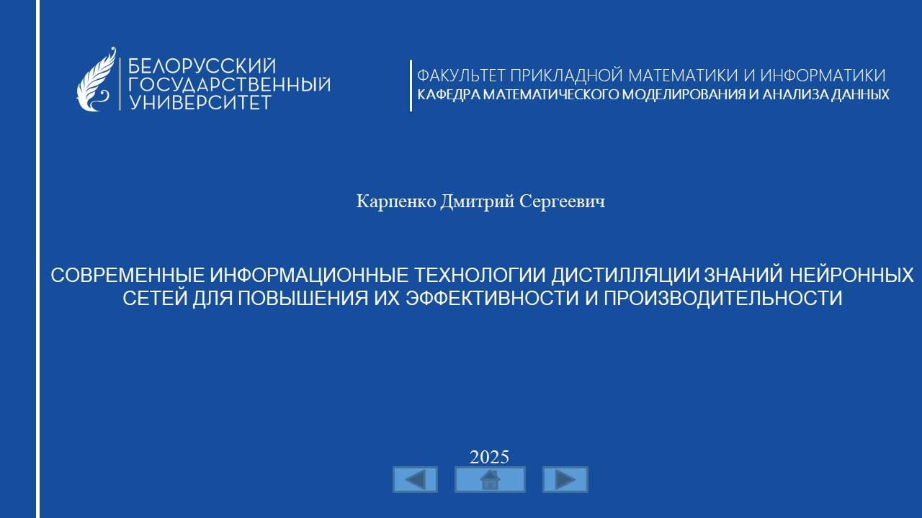

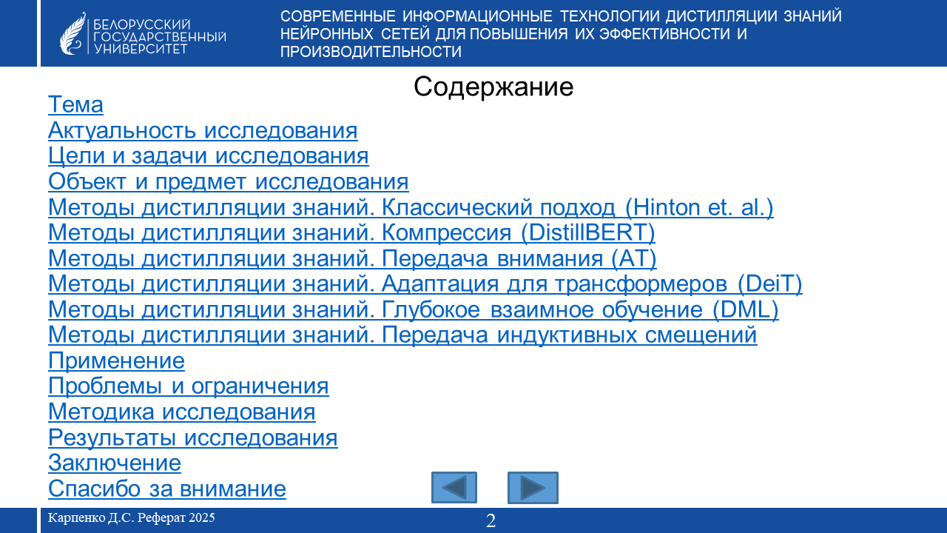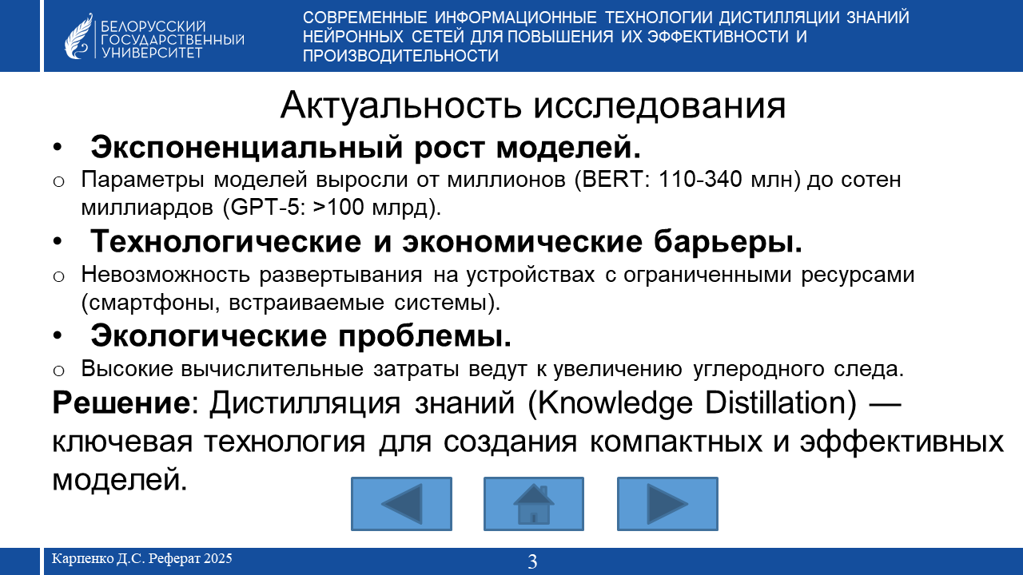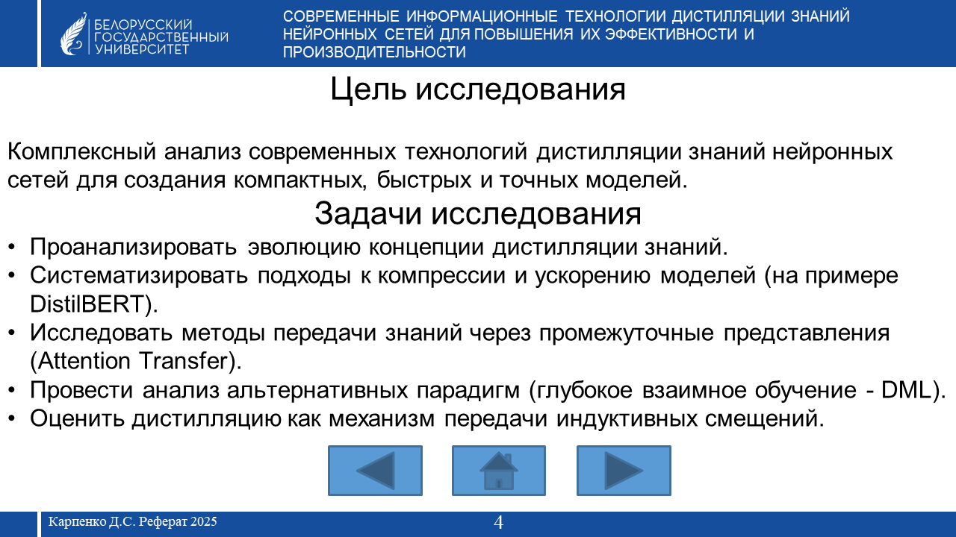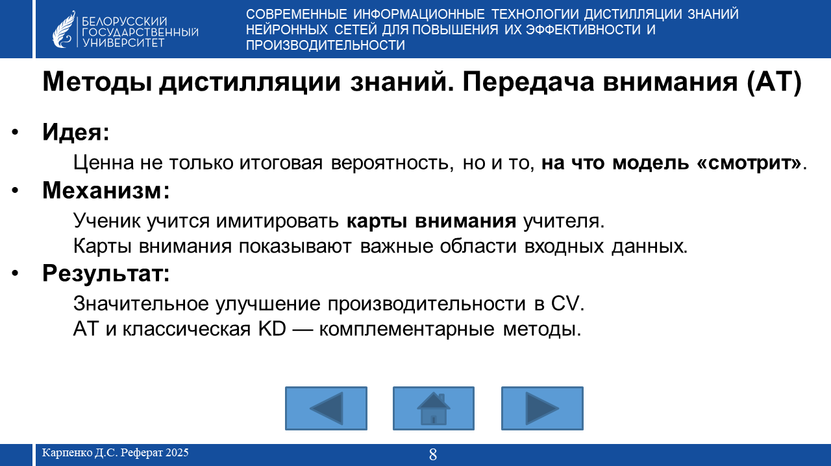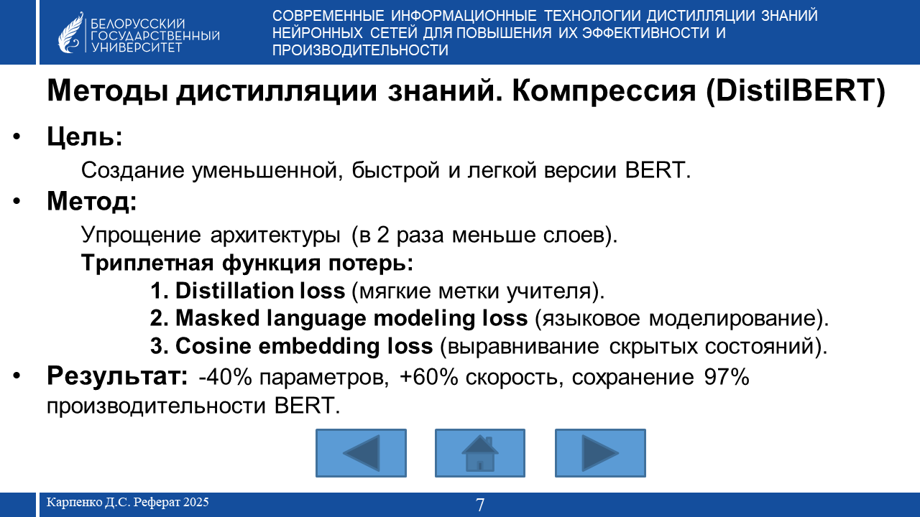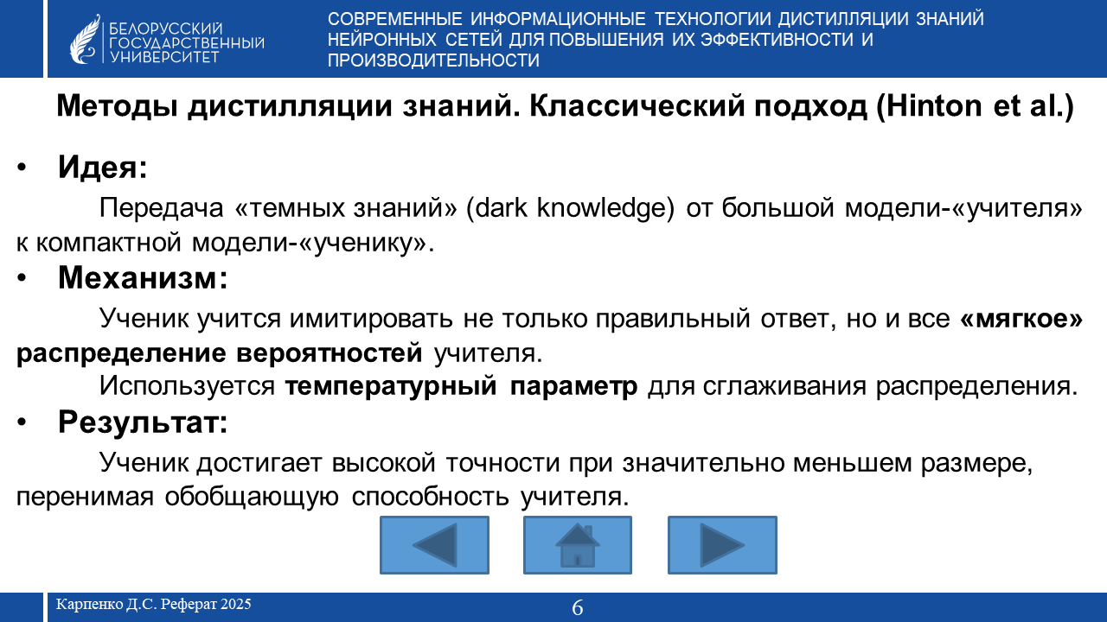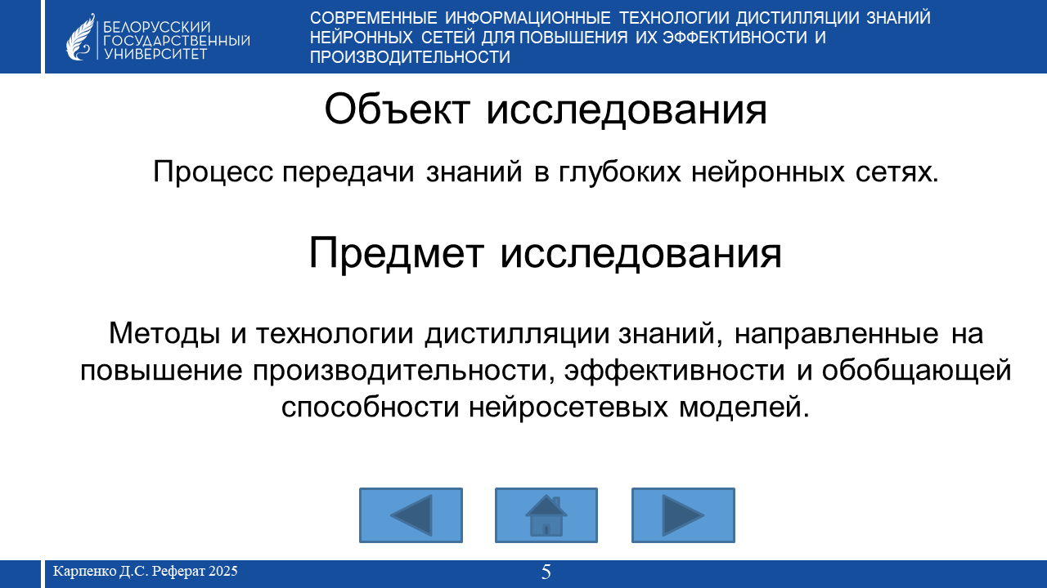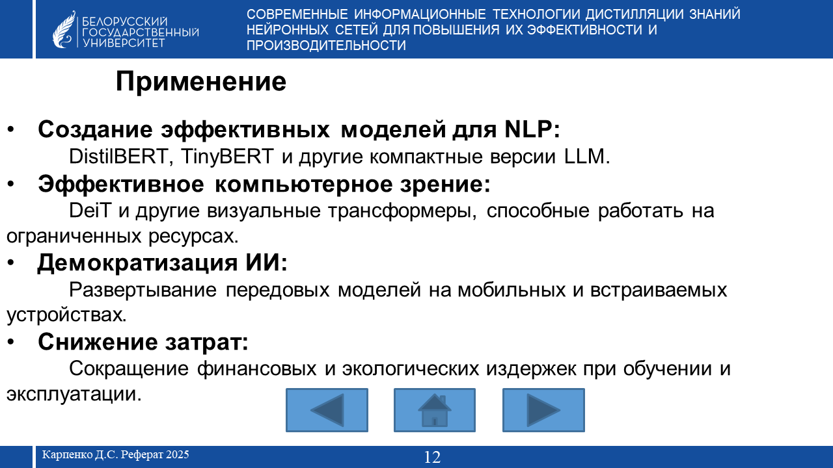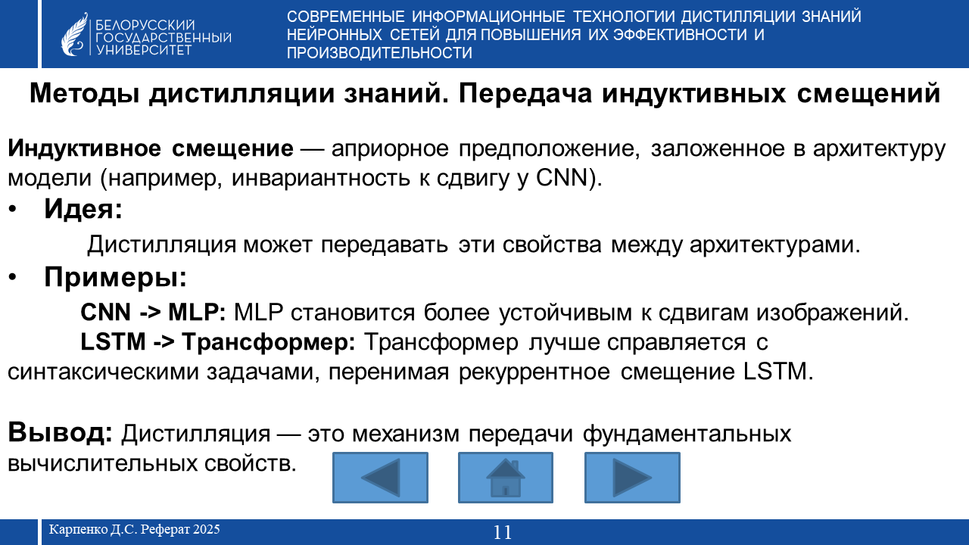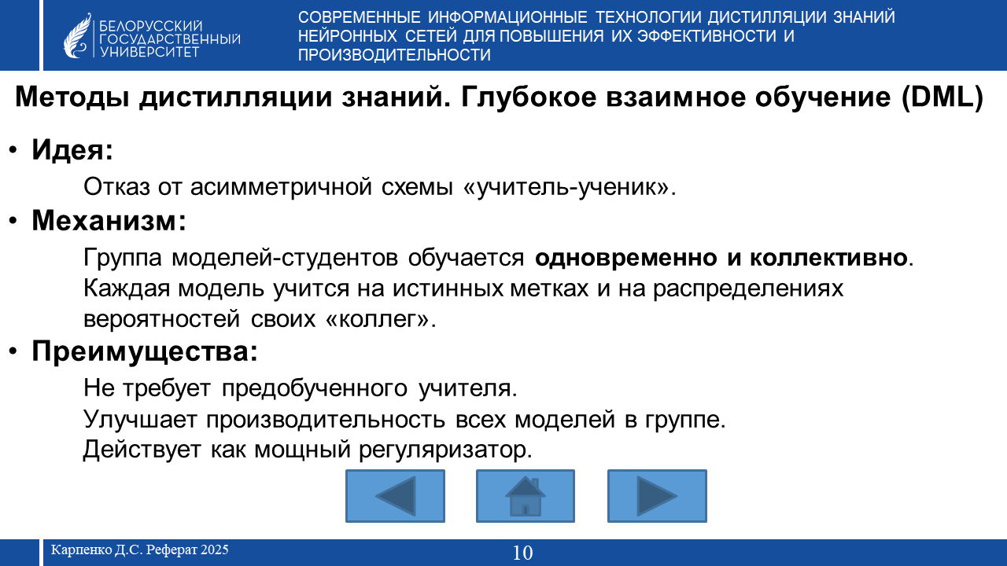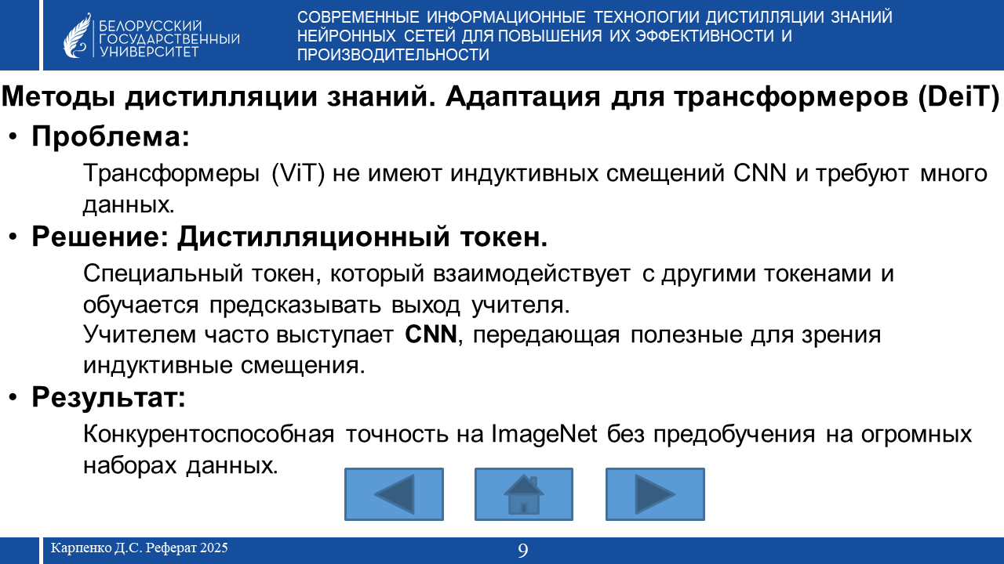

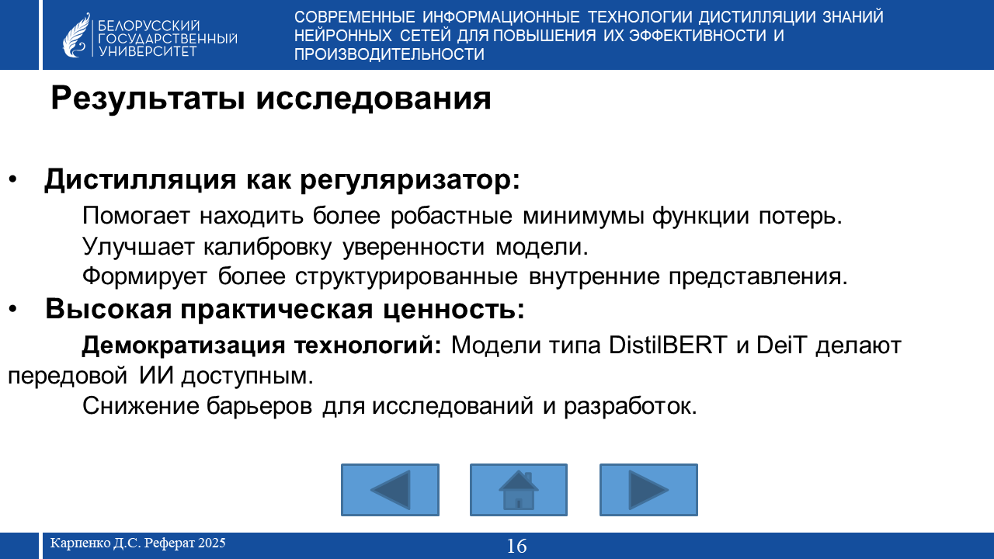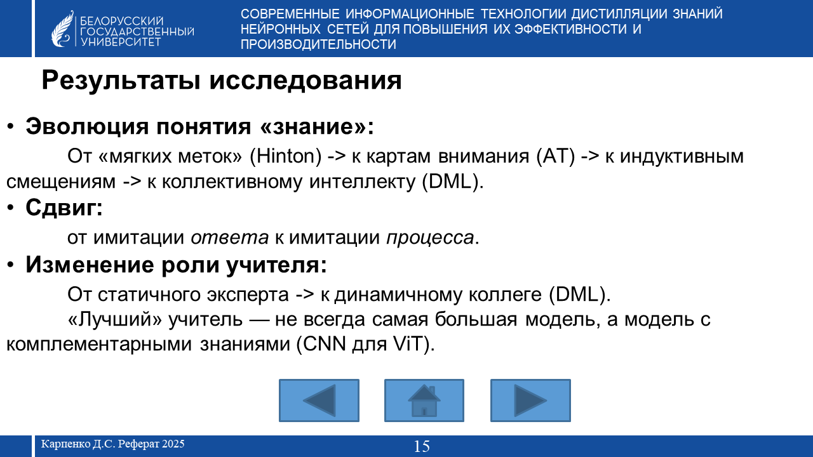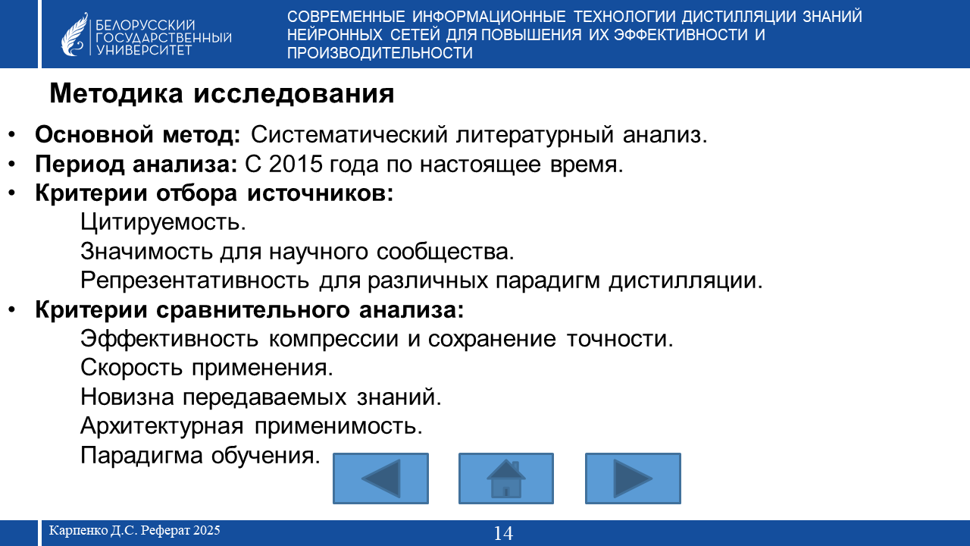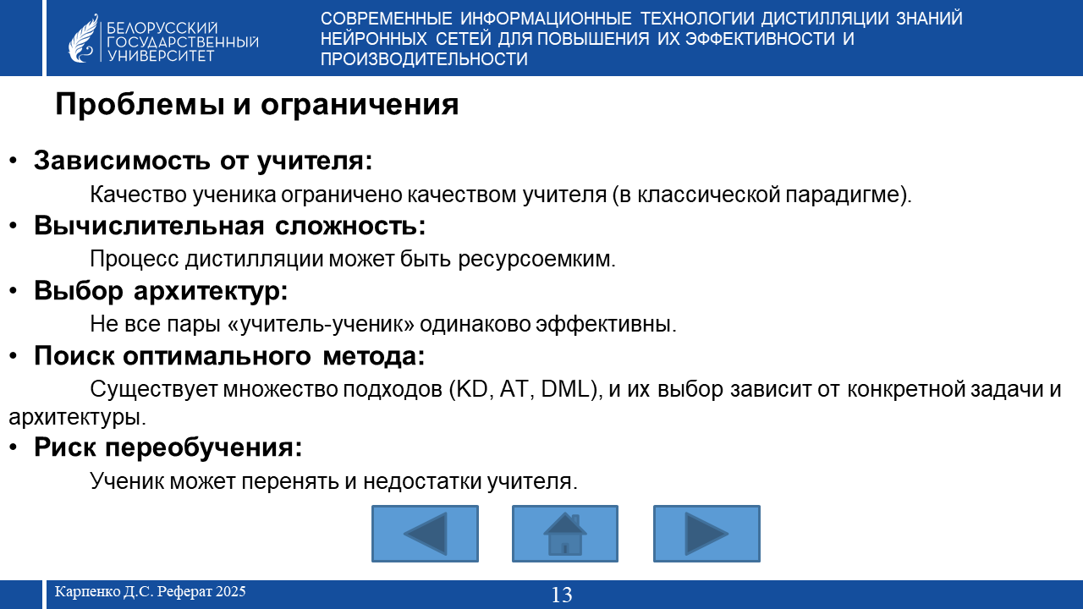

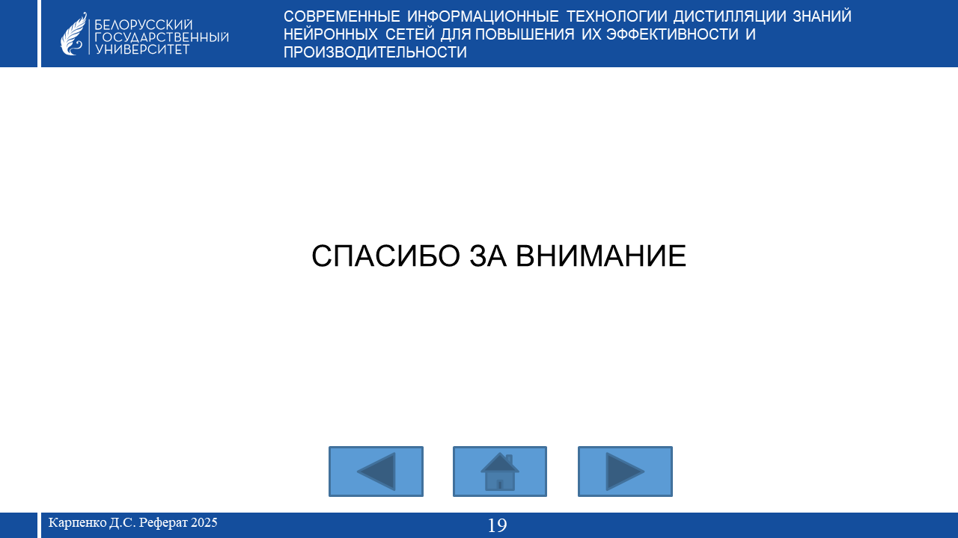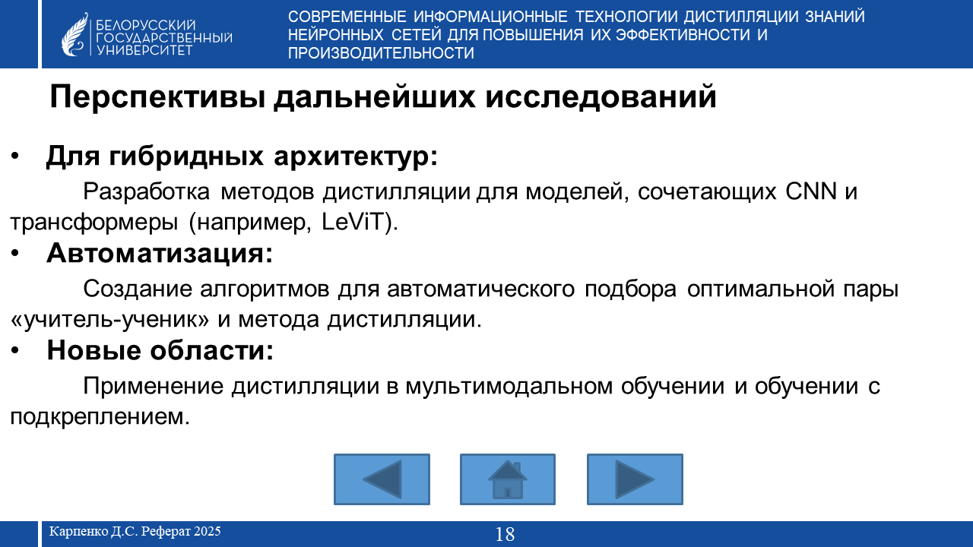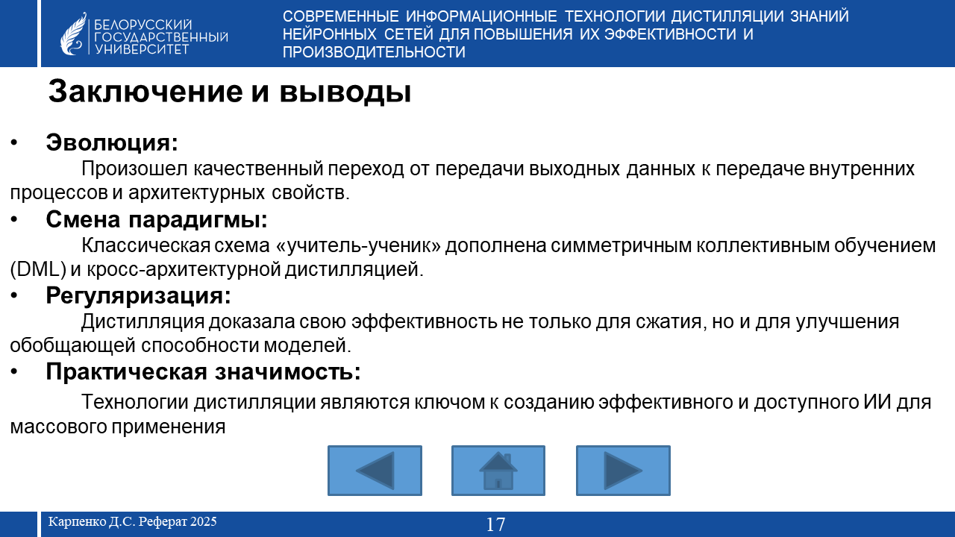

ПРИЛОЖЕНИЕ Б
Персональный сайт
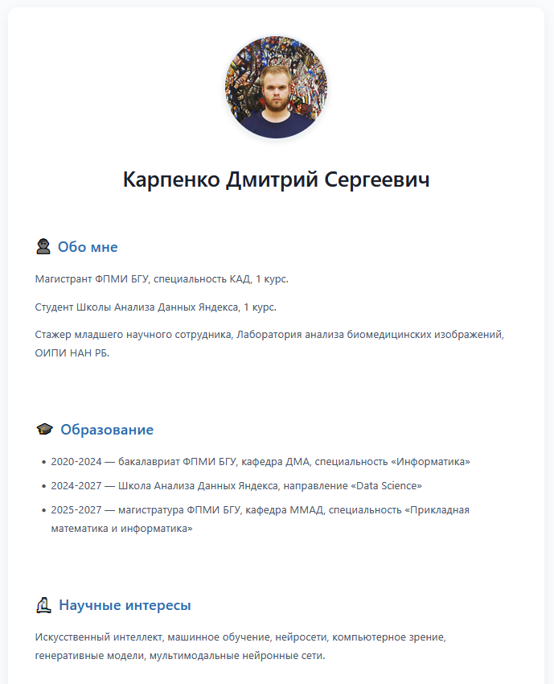
Ссылка на сайт: https://dmitrykarpenk0.github.io/

